1. Porównanie czasu kopiowania po jednym słowie:

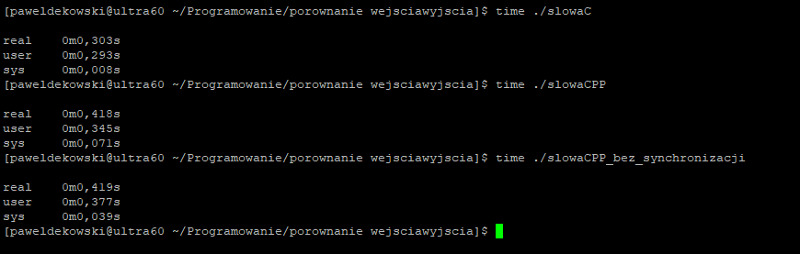

1. Porównanie czasu kopiowania po jednym znaku:

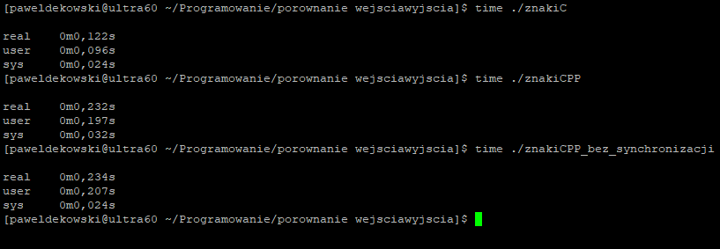

1. Porównanie czasu kopiowania po jednym wierszu:

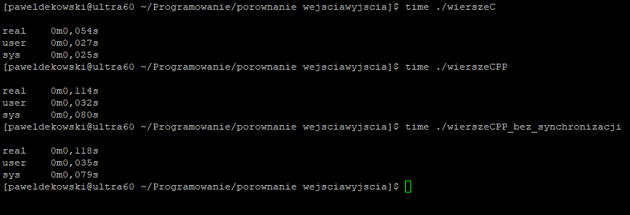

1. Porównanie czasu kopiowania po bloku danych:

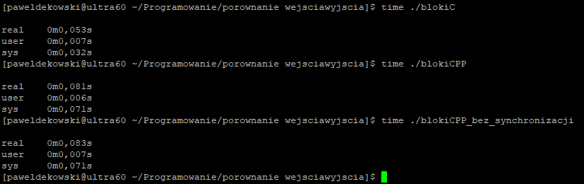

**Wniosek:** najkrócej trwa kopiowanie plików po blokach danych, niewiele dłużej po jednym wierszu, następnie prawie dwa razy dłużej trwa kopiowanie po jednym znaku, zaś najwięcej czasu zajmuje kopiowanie po jednym słowie. Najmniej czasu zajmuje kopiowanie za pomocą funkcji dostępnych w C, natomiast kopiowanie za pomocą funkcji C++ zarówno z synchronizacją jak i bez trwa podobnie długo (być może jest to spowodowane strukturą mojego programu).